22-28 января 2024 года — Неделя ответственного отношения к репродуктивному здоровью и здоровой беременности
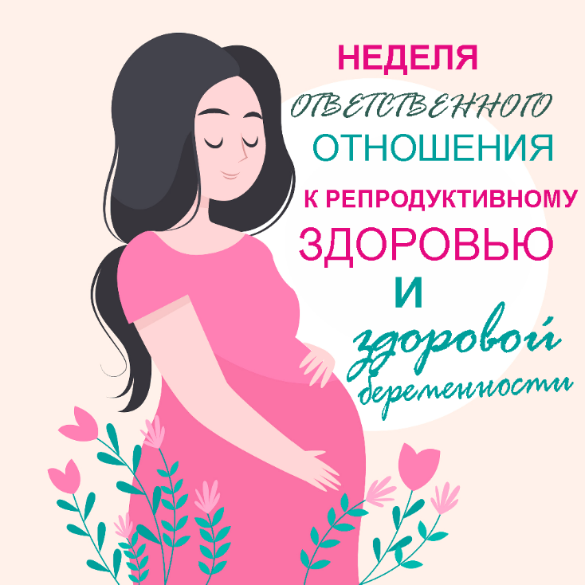
Репродуктивное завтра начинается сегодня. Будущее поколение должно быть здоровым интеллектуально, духовно, физически развитым.
Репродуктивное здоровье — важное звено в общем пазле нашего физического и эмоционального состояния, которое необходимо беречь и развивать с рождения. Этот принцип должен быть девизом и фундаментальной основой для достижения гармонии и благополучия в сфере репродуктивного здоровья. Например, будущие родители должны быть заинтересованы в создании здоровых условий для ребенка с внутриутробного периода. Для этого необходимо быть физически и психологически здоровыми, способными на рождение и воспитание детей еще до планирования беременности. Безусловно, наличие хронических заболеваний не является прямым противопоказанием к созданию семьи. Этот факт только акцентирует внимание на том, чтобы заблаговременно посетить доктора и начать соблюдать меры профилактики, чтобы минимизировать риски по развитию осложнений в будущем.
Для достижения здорового репродуктивного завтра необходимо принять ряд мер и внести позитивные изменения в жизнь каждого члена семьи уже сегодня. Первоначально состоявшимся родителям необходимо личным примером показывать, как это ценить, беречь и укреплять здоровье. Дети любят подражать взрослым, таким образом вырабатывая у себя полезные привычки и формируя образ жизни, а также ответственное отношение к здоровью и своему телу.
По мере взросления ребенка надо закладывать правильные представления не только о здоровом образе жизни, но и репродуктивном и сексуальном здоровье. Интерес ребенка к своему телу, его строению и функциям начинается в дошкольном возрасте. Они замечают, что репродуктивные органы у каждого человека отличаются, и обращаются за разъяснениями к своим родителям. Начинать индивидуальные беседы можно уже в этом возрасте, обращая внимание на пол, возраст, готовность ребенка и слегка опережая период его развития, чтобы подготовить к грядущим изменениям. Комфортнее всего будет общаться отцу с сыном, а матери – с дочкой.
Залогом здоровья является профилактика. Не стоит ждать, когда заболевание поспособствует развитию интереса к проблеме воспитания привычки к здоровому образу жизни.
Уменьшение числа девочек-подростков, вступающих в репродуктивный период, ухудшение их общесоматического и гинекологического здоровья приводит к снижению исходного уровня здоровья у женщин репродуктивного возраста, что способствует развитию осложнений во время беременности и родов, а также повышает риск появления детей с различными отклонениями в состоянии здоровья. Высокая заболеваемость среди девочек в детском и подростковом периоде уже изначально способствует нарушению менструальной функции, а со временем и репродуктивной.
Осознание важности репродуктивного и сексуального здоровья является первым шагом на пути к его сохранению и улучшению. Безусловно, каждый человек имеет право на собственный выбор и контроль над своим телом, но необходимо учитывать, что это также является ответственностью перед самим собой и будущим страны.
Осознавая свои права и имея доступ к качественной информации о репродуктивном здоровье, каждый может принимать осознанные и грамотные решения, касающиеся сохранения здоровья и предотвращения возможных проблем.
Организация и доступность качественных медицинских услуг также являются важными факторами для достижения репродуктивного благополучия. Гарантированный доступ к современным методам контрацепции, медицинским консультациям и рутинным осмотрам позволяет заботиться о собственном здоровье, реализовывать свои планы на будущее и принимать ответственные решения в планировании семьи.
Вместе мы можем создать здоровое репродуктивное завтра и дать возможность грядущим поколениям реализовывать свои мечты и планы.
Здоровое репродуктивное завтра начинается сегодня. Давайте внесем свой вклад в наше общее благо, заботясь о своем репродуктивном здоровье и способствуя созданию равных возможностей для всех. Только так мы сможем построить лучшее будущее для всех нас.

